

**P1**

**JOBSHEET**

**UJI KOMPETENSI KEAHLIAN**

**(INSTALASI JARINGAN SEDERHANA)**

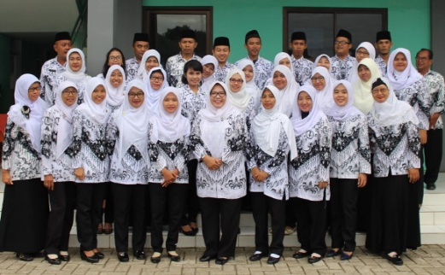**PROGRAM KEAHLIAN TEKNIK KOMPUTER JARINGAN**

**TAHUN PELAJARAN 2021/2022**

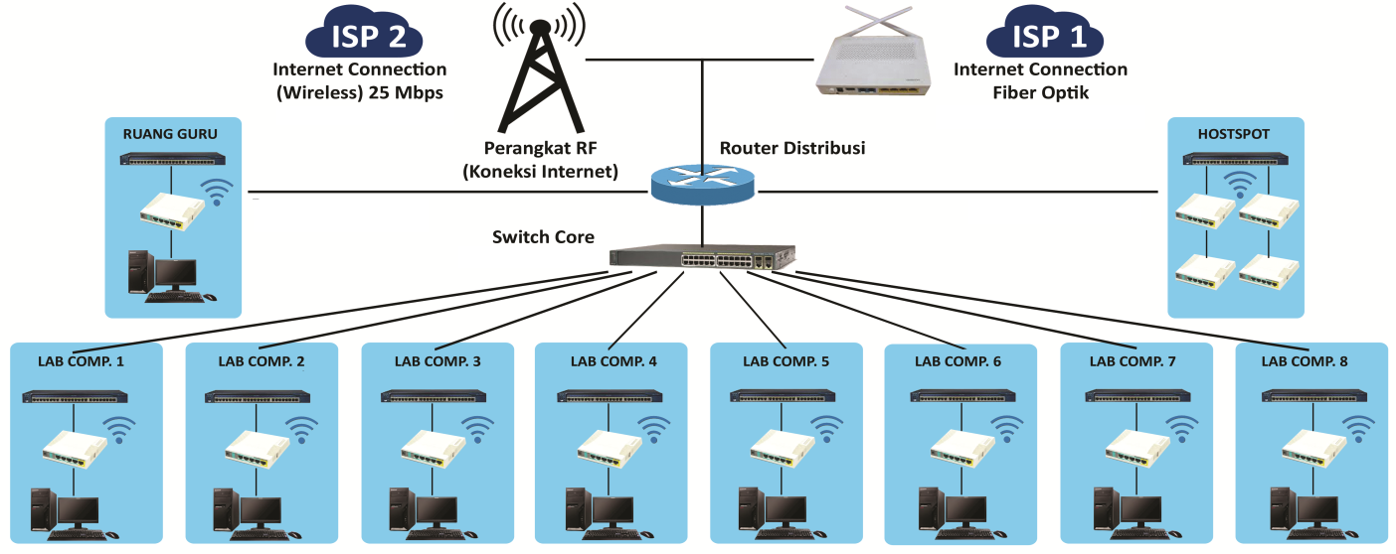

Disusun Oleh :

**Team Teaching TKJ**

**YAYASAN PEMBINA LEMBAGA PENDIDIKAN DASAR DAN MENENGAH PGRI**

**YPLP PROVINSI PGRI JAWA BARAT**

**SMK PGRI 2 CIBINONG**



**STATUS TERAKREDITASI “A”**

**BIDANG : PARIWISATA,BISNIS MANAJEMEN & TEKNOLOGI INFORMASI & KOMUNIKASI**

**PROGRAM : AKOMODASI PERHOTELAN (AP), TATA BOGA (BG), TATA BUSANA (TB),**

**AKUNTANSI (AK),TEKNIK KOMPUTER & JARINGAN(TKJ), DAN MULTIMEDIA(MM)**

**KAMPUS : LINGKUNGAN CITATAH DALAM JL.GOLF RT.003 RW.007 NO.52 CIRIUNG**

**TELP NO. 021-8750466 FAX NO. 021-8750466 KECAMATAN CIBINONG KAB. BOGOR**

**Website : http//www.smkpgri2cibinong.sch.id e-MAIL :** [**smkpgri2cibinong@gmail.com**](mailto:smkpgri2cibinong@gmail.com)

**BIODATA PESERTA DIDIK**

**YAYASAN PEMBINA LEMBAGA PENDIDIKAN DASAR DAN MENENGAH PGRI**

**YPLP PROVINSI PGRI JAWA BARAT**

**SMK PGRI 2 CIBINONG**

**STATUS TERAKREDITASI “A”**

**BIDANG : PARIWISATA,BISNIS MANAJEMEN & TEKNOLOGI INFORMASI & KOMUNIKASI**

**PROGRAM : AKOMODASI PERHOTELAN, TATA BOGA, TATA BUSANA, AKUNTANSI,**

**TEKNIK KOMPUTER & JARINGAN, MULTIMEDIA**

**KAMPUS : LINGKUNGAN CITATAH DALAM JL.GOLF RT.003 RW.007 NO.52 CIRIUNG**

**TELP NO. 021-8750466 FAX NO. 021-8750466 KECAMATAN CIBINONG KAB. BOGOR**

**Website : http//www.smkpgri2cibinong.sch.id e-MAIL :** [smkpgri2cibinong@gmail.com](mailto:smkpgri2cibinong@gmail.com)



**PENGERJAAN JOBSHEET**

**SEKOLAH MENENGAH KEJURUAN (SMK)**

**TAHUN PELAJARAN 2021/2022**

Nama Peserta Didik : _________________________________________

No. Peserta Didik : _________________________________________

NISN : _________________________________________

Bidang Keahlian : Teknologi Informasi dan Komunikasi

Program Keahlian : Teknik Komputer & Jaringan

Materi Uji :

Tempat, Tanggal Lahir : _________________________________________

Jenis Kelamin : Laki – laki / Perempuan

Agama : _________________________________________

Alamat : _________________________________________

: _________________________________________

: _________________________________________

: Telp/HP. No _______________________________

Cibinong, 2022

Foto Berwarna

Almamater

Ukuran 3 x 4 Cm

Peserta Didik,

…………………………………

**LEMBAR PENGESAHAN**

**YAYASAN PEMBINA LEMBAGA PENDIDIKAN DASAR DAN MENENGAH PGRI**

**YPLP PROVINSI PGRI JAWA BARAT**

**SMK PGRI 2 CIBINONG**

**STATUS TERAKREDITASI “A”**

**BIDANG : PARIWISATA,BISNIS MANAJEMEN & TEKNOLOGI INFORMASI & KOMUNIKASI**

**PROGRAM : AKOMODASI PERHOTELAN, TATA BOGA, TATA BUSANA, AKUNTANSI,**

**TEKNIK KOMPUTER & JARINGAN, MULTIMEDIA**

**KAMPUS : LINGKUNGAN CITATAH DALAM JL.GOLF RT.003 RW.007 NO.52 CIRIUNG**

**TELP NO. 021-8750466 FAX NO. 021-8750466 KECAMATAN CIBINONG KAB. BOGOR**

**Website : http//www.smkpgri2cibinong.sch.id e-MAIL :** [**smkpgri2cibinong@gmail.com**](mailto:smkpgri2cibinong@gmail.com)



Jobsheet Uji Kompetensi Keahlian

Teknik Komputer Jaringan

Tahun Pelajaran 2021/2022.

Disusun dan diajukan Oleh :

**UJI KOMPETENSI KEAHLIAN**

**PROGRAM KEAHLIAN TEKNIK KOMPUTER JARINGAN**

**SEKOLAH MENENGAH KEJURUAN (SMK) PGRI 2 CIBINONG**

**KABUPATEN BOGOR**

Disahkan di Cibinong Kabupaten Bogor

Pada Tanggal Februari 2022

Oleh

Ketua Kompetensi Keahlian Guru Pembimbing,

Teknik Komputer Jaringan,

**NORDIANSYAH, S.Kom** **………………………..**

Mengetahui & Menyetujui

Kepala SMK PGRI 2 Cibinong Kabupaten Bogor

**Dra.ENDANG SUSILOWATI, MM**



**JOBSHEET UJI KOMPETENSI KEAHLIAN**

**(INSTALASI JARINGAN SEDERHANA)**

**TEKNIK KOMPUTER JARINGAN**

**SMK PGRI 2 CIBINONG**

**TAHUN PELAJARAN 2021/2022**

1. **MATERI UJI**

Dalam kegiatan uji kompetensi ini anda bertindak sebagai Teknisi Jaringan. Tugas anda sebagai teknisi adalah merancang bangun dan mengkonfigurasi sebuah jaringan. Wifi Router berfungsi sebagai *Gateway Internet, Hotspot, DHCP server, internet* tersebut dishare ke Lab Admin dan Lab Jaringan client melalui jalur kabel (non-hotspot) dan wireless (hotspot) .

Dengan konfigurasi sebagai berikut:

* 1. Identifikasi dan buatlah daftar kebutuhan jaringan
  2. Buatlah spesifikasi perangkat yang dibutuhkan
  3. Buatlah spesifikasi topologi jaringan
  4. Konfigurasi *Wifi Routerboard* dengan ketentuan sebagai berikut:

Konfigurasi VLAN pada ethernet dengan ketentuan:

* + - * 1. *VLAN 10*
      1. VLAN ID : 10
      2. Name : Lab admin
      3. IP ethernet 2 : 192.168.10.0/28
         1. *VLAN 20*
  1. VLAN ID : 20
  2. Name : Lab Jaringan
  3. IP ethernet 3 : 192.168.20.0/28
     + - 1. VLAN WLAN (Hotspot)
       1. VLAN : IP WLAN (hotspot: nama peserta)
       2. Ruang Tamu : 192.168.30.0/24
       3. Dengan login : Username: tamu pasword : guest

1. Konfigurasi Router

*Ether 1:*

a. IP *Ether1* : Router terhubung dengan internet static dengan format

contoh Ip: 10.10.10. X /24 (X diberikan sesuai nomor absen)

* + - 1. Gateway : Sesuai dengan IP yang diberikan ISP

1. **HASIL YANG DIHARAPKAN**

Adapun hasil yang diharapkan dari kegiatan ini adalah sebagai berikut :

* 1. Siswa dapat membuat topologi jaringan dengan spesifikasi tertentu
  2. Siswa dapat mengkonfigurasi *Wifi Routerboard & Router*.
  3. Siswa dapat mengkonfigurasi VLAN 10 dan 20.
  4. Siswa dapat mengkonfigurasi WLAN (Hotspot).

1. **ALAT DAN BAHAN**

|  |  |  |  |
| --- | --- | --- | --- |
| **No** | **Nama** | **Keterangan** | **Jumlah** |
| 1 | Laptop / PC |  | 1 buah |
| 2 | Kabel Jaringan LAN | Kabel Jaringan, Ethernet, Kategori 5 Kabel gambar png | 2 buah |
| 3 | Mikrotik Wifi Routerboard | MikroTik Routers and Wireless - Products: hAP mini | 1 buah |
| 4 | Mikrotik Routerboard | **MikroTik RouterBOARD hEX RB750Gr3 Router MikroTik, periferal, Jaringan  komputer, elektronik, lainnya png | PNGWing** | 1 buah |
| 5 | Winbox |  | 1 buah |
| 6 | Internet |  | 1 buah |

**Tabel 1. Alat dan Bahan**

1. **GAMBAR KERJA/LAMPIRAN LAIN**

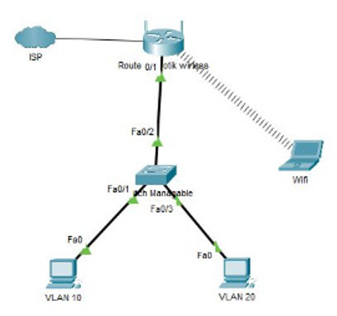

1. **LANGKAH KERJA**

**RANGKAIAN TOPOLOGI JARINGAN SOAL PAKET 1**

* 1. Siapkan kabel jaringan LAN dan buat sebuah topologi jaringan seperti dibawah ini

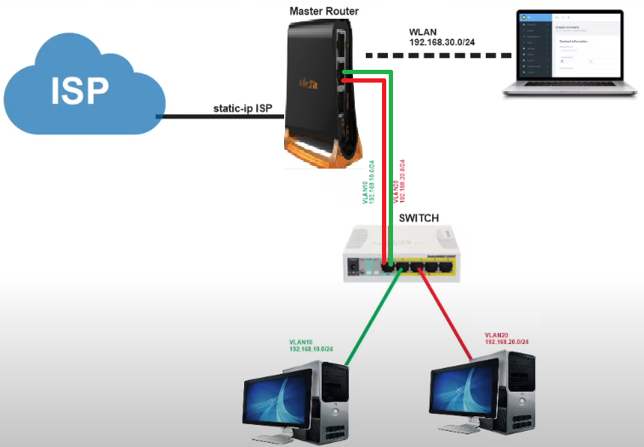

* 1. Langkah yang pertama adalah membuat kabel jaringan LAN sebanyak 3 buah.
  2. Koneksikan kabel jaringan ISP ke PORT 1 pada *Master Router*
  3. Berikuknya koneksikan kabel pertama yang sudah kalian buat ke PORT 2 pada *Master Router* ke PORT 1 pada *Switch.*
  4. Berikutnya koneksikan kabel kedua yang sudah kalian buat ke PORT 3 pada *Master Router* ke komputer PC untuk mengkonfigurasi *Master Router*
  5. Selanjutnya buka aplikasi Winbox yang terdapat di komputer PC

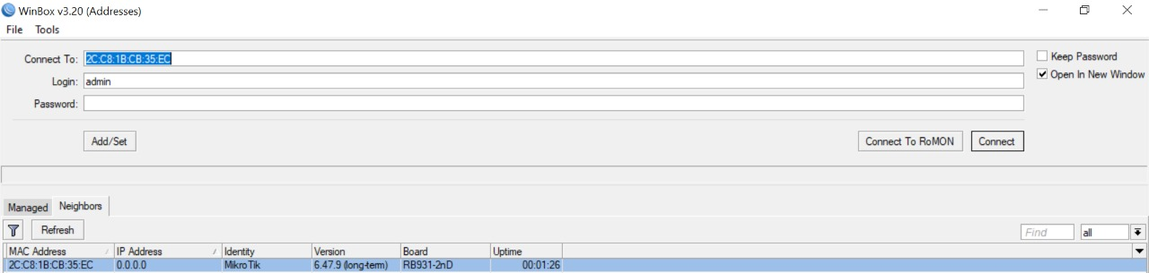

* 1. Berikut adalah tampilan awal winbox untuk mengkonfigurasi *Master Router*

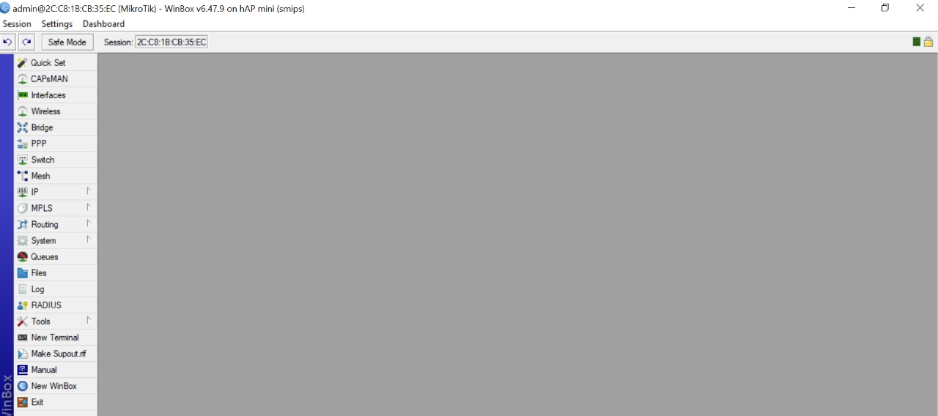

* 1. Setting DHCP Client untuk mendapatkan IP secara otomatis dari (ISP)  
     - Klik IP   
     - Pilih DHCP Client  
     - Pilih tanda ( + )   
     - Pilih Ether 1 , lalu Klik Apply dan OK

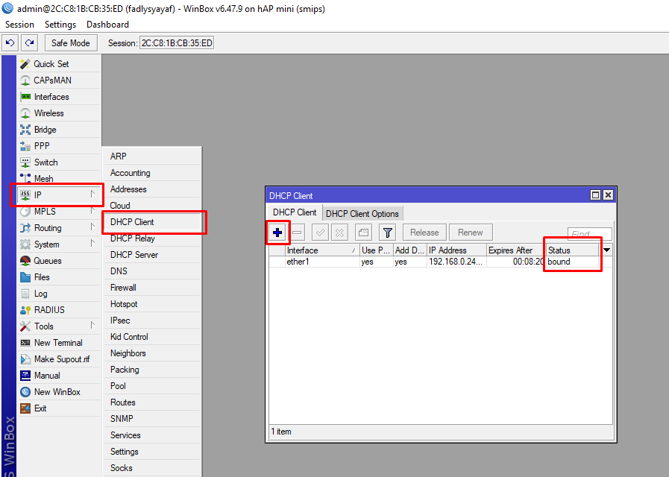

* 1. Setelah DHCP Client sudah terbuat, Selanjutnya membuat VLAN 10 dengan ketentuan pada soal :  
     - Klik Interfaces  
     - Pilih VLAN  
     - Pilih New Interfaces , ubah nama menjadi : VLAN 10 LAB ADMIN , Pilih VLAN ID : 10, Interface : ether 2, lalu Klik APPLY dan OK.

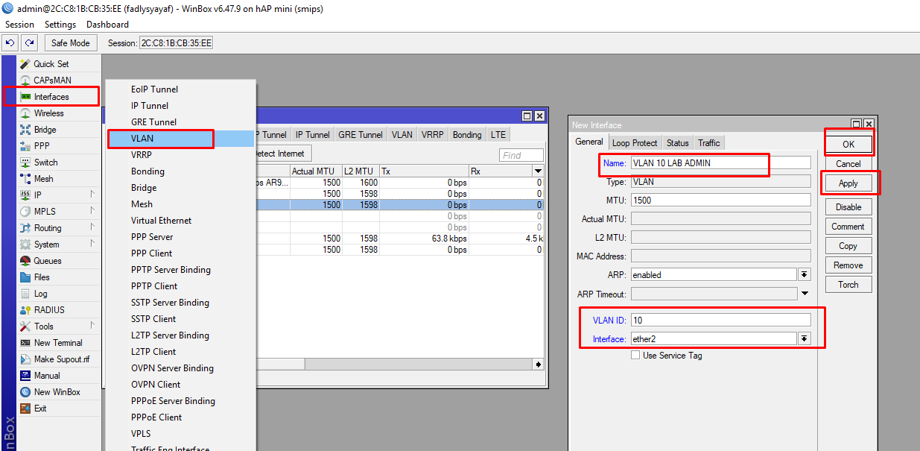

* 1. Setelah selesai membuat VLAN 10, Selanjutnya membuat VLAN 20 dengan ketentuan pada soal :  
     - Klik Interfaces  
     - Pilih VLAN  
     - Pilih New Interfaces , ubah nama menjadi : VLAN 20 LAB JARINGAN , Pilih VLAN ID : 20, Interface : ether 2, lalu Klik APPLY dan OK.

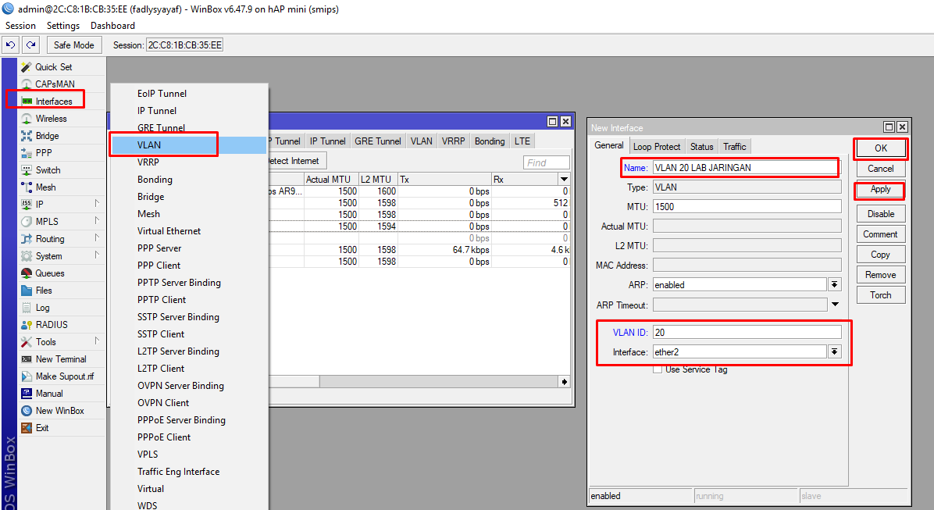

* 1. Setelah selesai dengan pembuatan VLAN 10 dan VLAN 20, dilanjutkan dengan membuat IP Address untuk setiap VLAN :  
     - Klik IP  
     - Klik Addresses   
     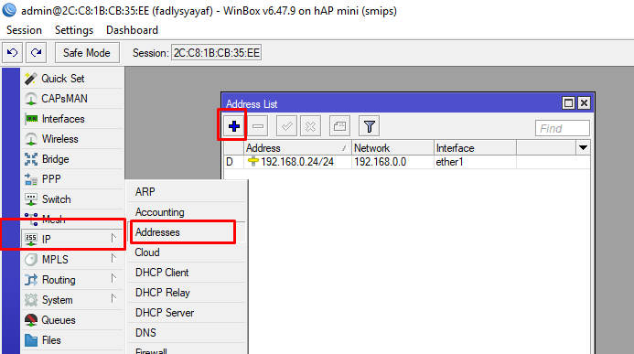  
     - Pilih (+) lalu isi dengan ketentuan yang ada pada soal . Address : 192.168.10.1/28, Network : 192.168.10.0, Interface : VLAN 10 LAB ADMIN, lalu Klik APPLY dan OK  
     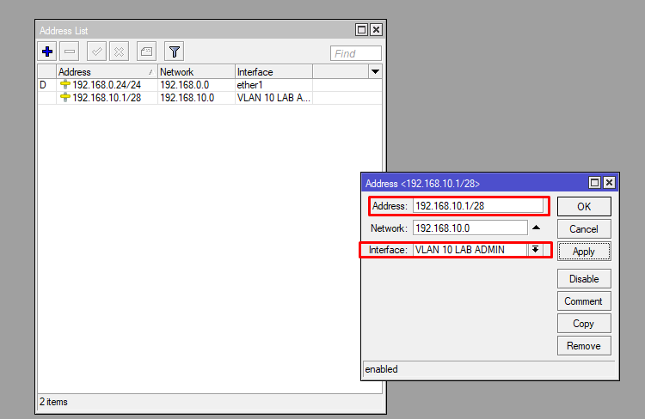  
       
     - Pilih (+) lalu isi dengan ketentuan yang ada pada soal . Address : 192.168.20.1/28, Network : 192.168.20.0, Interface : VLAN 20 LAB ADMIN, lalu Klik APPLY dan OK  
     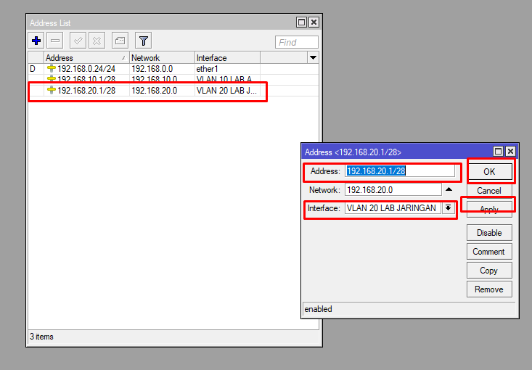
  2. Langkah berikutnya setelah selesai membuat IP Address pada VLAN 10 dan VLAN 20, lanjutkan dengan membuat IP WLAN (Hostpot)  
     - Klik IP  
     - Klik Addresses  
     - Pilih (+) lalu isi dengan ketentuan yang ada pada soal . Address : 192.168.30.1/24, Network : 192.168.30.0, Interface : WLAN 1, lalu Klik APPLY dan OK  
     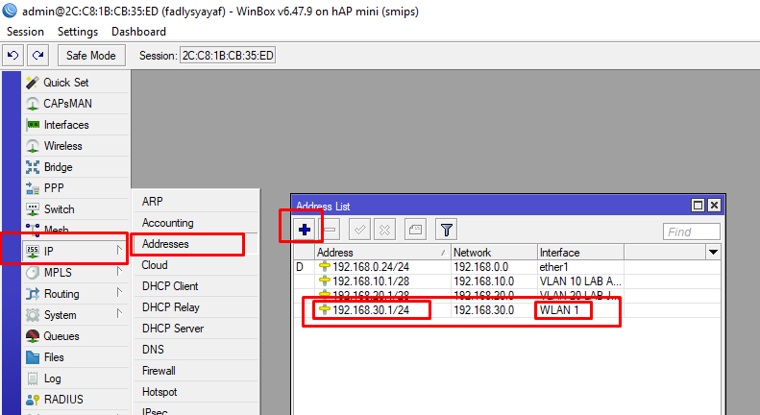
  3. Langkah berikutnya adalah penamaan pada wireless sesuai dengan ketentuan pada soal :  
     - Klik Wireless  
     - Double Klik pada WLAN 1  
     - Pilih Wireless dengan ketentuan sebagai berikut. Mode: ap bridge, SSID : Nama_Peserta (Nama lengkap siswa), lalu Klik APPLY dan OK.  
     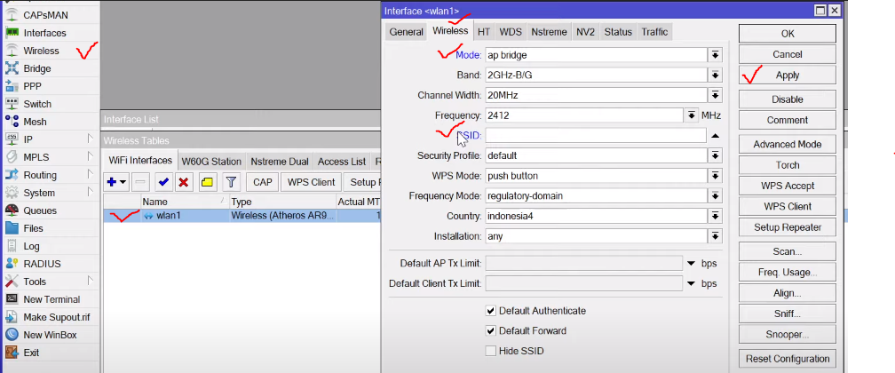
  4. Langkah berikutnya adalah konfigurasi DNS pada *Master Router*  
     - Klik IP  
     - Klik DNS  
     - Klik DNS Setting  
     - Klik (√) pada Allow Remote Request , Lalu Klik APPLY dan OK  
     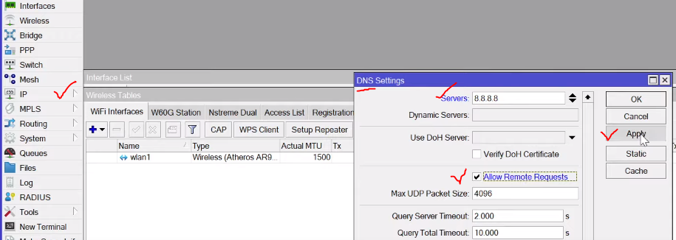
  5. Langkah berikutnya adalah Konfigurasi Firewall pada *Master Router*.  
     - Klik IP  
     - Klik Firewall  
     - Klik NAT, lalu klik General pada NAT Rule berikut. Chain: scrnat , Out Interface : ether1  
     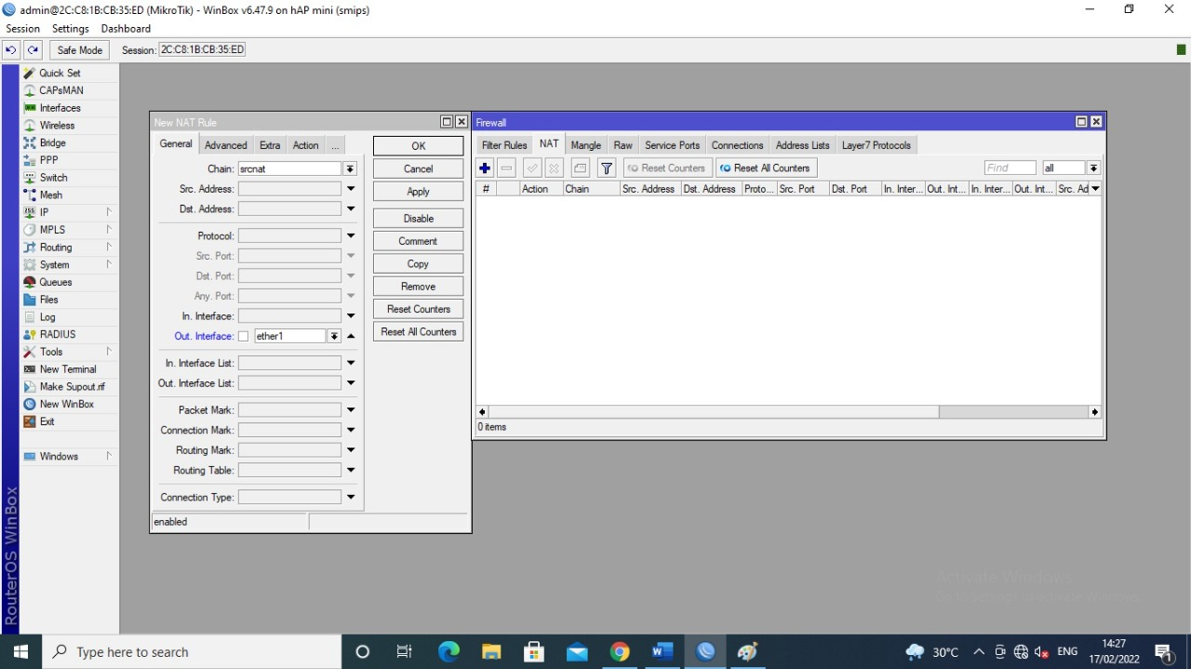  
     - Klik Action, pilih Action: masquerade , lalu Klik APPLY dan OK  
     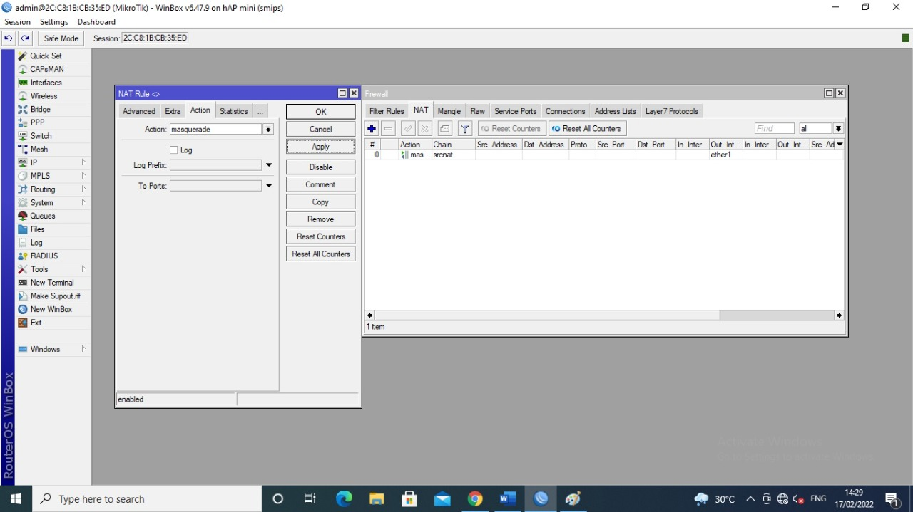
  6. Selanjutnya setting DHCP SERVER pada *Master Router*.  
     - Klik IP   
     - Klik DHCP Server  
     - Pilih DHCP Setup, Pilih Interface VLAN 10 LAB ADMIN , Lalu Next saja sampai akhir.   
     - Pilih DHCP Setup, Pilih Interface VLAN 20 LAB JARINGAN, Lalu Next saja sampai akhir.  
     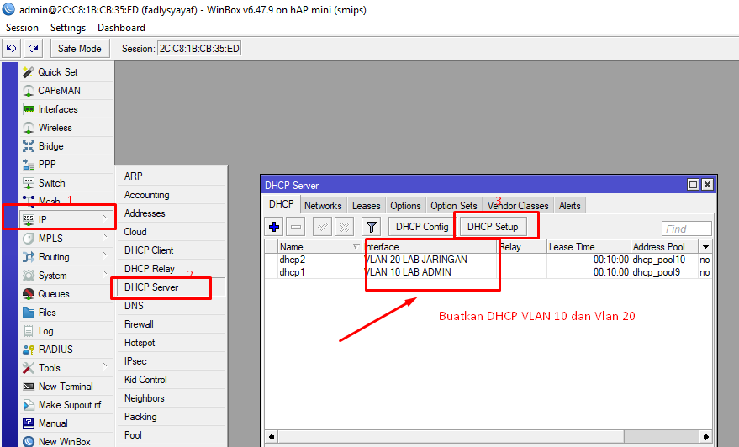
  7. Langkah selanjutnya adalah setting Hotspot WLAN pada *Master Router*.  
     - Klik IP  
     - Klik Hotspot  
     - Pilih Hotspot Setup  
     - Pilih Interface: wlan1, klik next sampai DNS Name. isi DNS Name: namasiswa.net (contoh : andi.net)  
     - Pilih Create local HotSpot user, dengan ketentuan. Name of Local Hotspot User : tamu, Password for the User: guest. Lalu Klik Next sampai selesai.  
     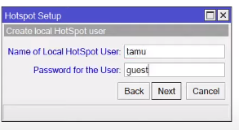  
     - Pilih Server Profile, Klik hsprof1, klik Login lalu hapus tanda (√) di Cookie lalu klik APPLY dan OK
  8. Langkah selanjutnya setelah setting konfigurasi di *Master Router.* Lepaskan Kabel Jaringan yang berada di PORT 3 pada *Master Router*, lalu Koneksikan dengan SWITCH pada PORT 4 dan konfigurasi di komputer PC.
  9. Setelah Komputer terhubung dengan SWITCH di Winbox, langkah awal konfigurasi adalah membangun Bridge pada SWITCH.
  10. Berikut adalah Langkah untuk membuat Bridge pada SWITCH :  
      - Klik Bridge  
      - Klik (+) lalu pilih Apply dan OK  
      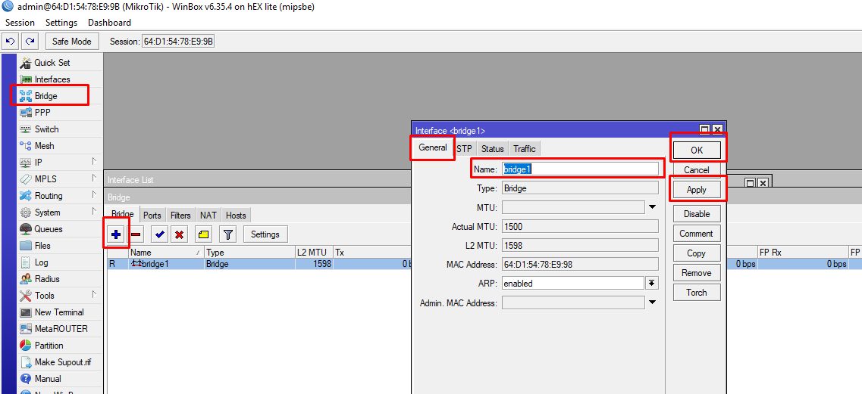
  11. Masih berada dalam Bridge, langkah selanjutnya adalah  
      - Klik Ports   
      - Pilih (+) lalu ubah konfigurasi sebagai berikut.   
      - Interfaces: ether1, Brigde: bridge1  
      - Pilih (+) kembali lalu. Interfaces: ether2, Bridge: bridge1  
      - Pilih (+) kembali lalu. Interfaces: ether3, Bridge: bridge1  
      Dengan ini setting konfigurasi pada Bridge telah Selesai.  
      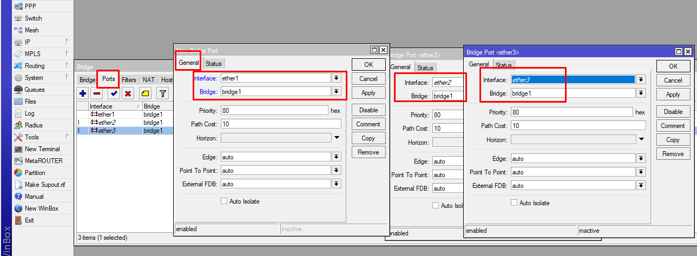
  12. Langkah berikutnya adalah Setting VLAN pada SWITCH.  
      - Klik Switch   
      - Klik VLAN  
      - Pilih (+) lalu setting konfigurasi sebagai berikut  
      - Switch: switch1, VLAN ID: 10, Ports: ether1 dan ether2  
      - Switch: switch1, VLAN ID: 20, Ports: ether1 dan ether3  
      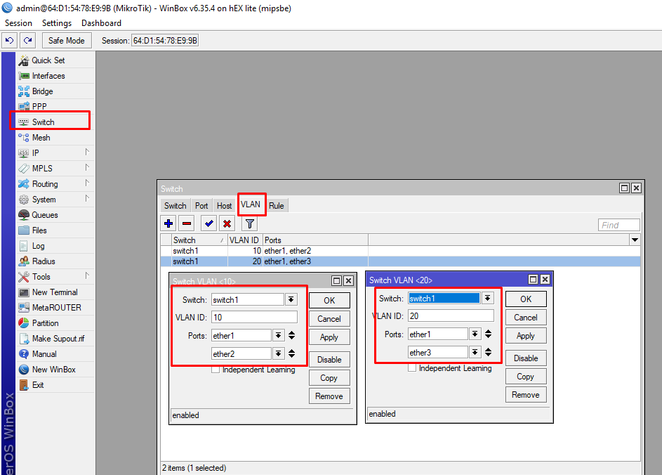
  13. Langkah berikutnya masih didalam Switch,   
      - Klik Switch  
      - Klik Port  
      - Setting konfigurasi pada ether1, ether2, dan ether3.  
      - Pada ether1 konfigurasi sebagai berikut. Name: ether1, Switch: switch1, VLAN mode: secure, VLAN header: add if missing, Default VLAN ID: 0.  
      - Pada ether2 konfigurasi sebagai berikut. Name: ether2, Switch: switch1, VLAN mode: secure, VLAN header: Always strip, Defaul VLAN ID: 10.  
      - Pada ether3 konfigurasi sebagai berikut. Name: ether3, Switch: switch1, VLAN mode: secure, VLAN header: Always strip, Defaul VLAN ID: 20.  
      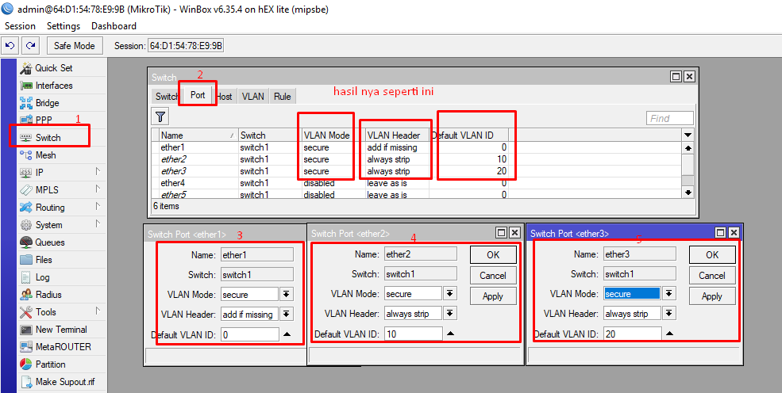

Demikian semua Konfigurasi pada SWITCH telah selesai, langkah selanjutnya adalah test uji coba pada VLAN10, VLAN 20, dan juga Wireless (Hotspot)

* 1. TAHAP UJI COBA  
     - Setelah selesai dengan konfigurasi pada SWITCH, untuk menguji coba VLAN 10. Pindahkan Kabel Jaringan yang berada pada PORT 4 ke PORT 2 pada SWITCH, lalu lakukan test Ping di Command Promt. (Buka Windows, ketikan cmd, lalu pilih Command Promt)  
     - Setelah membuka CMD. Ketikan ipconfig lalu enter. maka akan muncul seperti ini dengan ketentuan ip address: 192.168.10.x  
     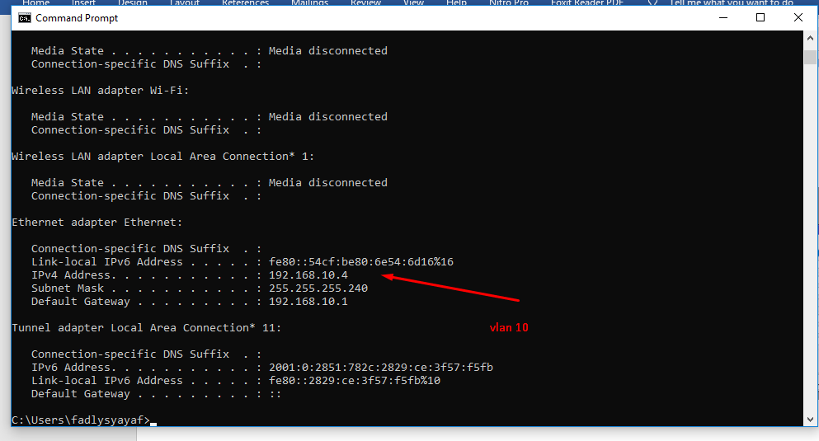  
     - Setelah selesai test ping pada PORT 2, untuk menguji coba VLAN 20 Pindahkan Kabel Jaringan yang berada pada PORT 2 ke PORT 3 pada SWITCH, lalu lakukan test Ping di Command Promt. (Buka Windows, ketikan cmd, lalu pilih Command Promt)  
     - Setelah membuka CMD. Ketikan ipconfig lalu enter. maka akan muncul seperti ini dengan ketentuan ip address: 192.168.20.x  
     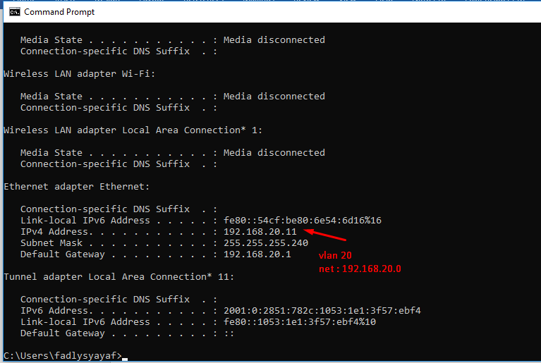  
     - lalu uji coba pada Wireless (Hotspot) pada Hp/Pc masing masing.  
     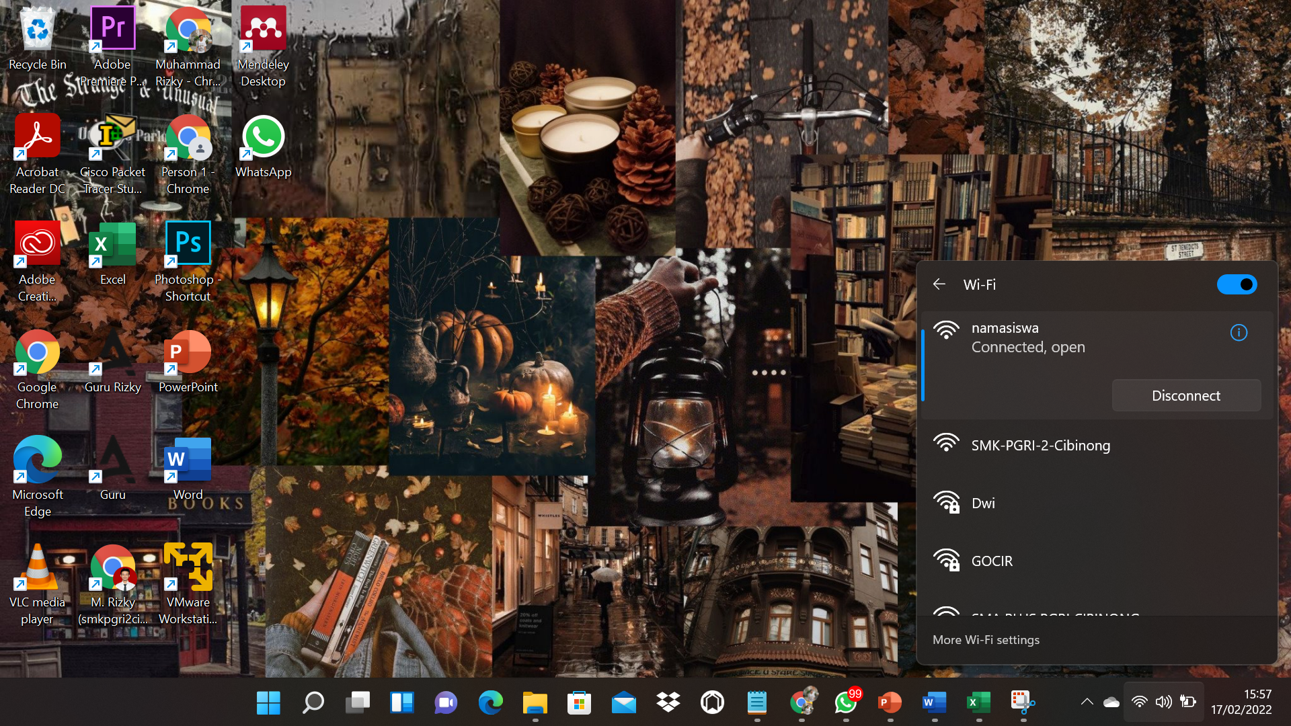  
     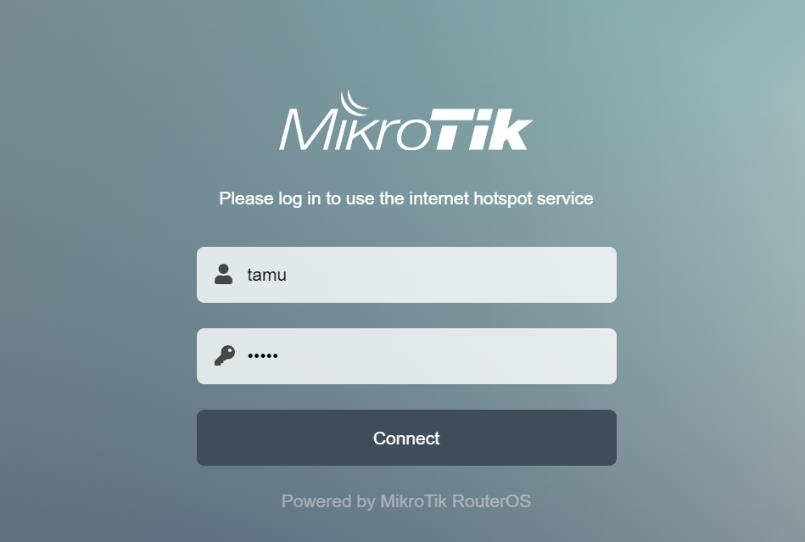  
     Setelah semua terhubung dengan internet, maka telah selesai semua konfigurasi pada UJI KOMPETENSI KEAHLIAN pada PAKET 1.

**LEMBAR KERJA PRAKTEK**

**YAYASAN PEMBINA LEMBAGA PENDIDIKAN DASAR DAN MENENGAH PGRI**

**YPLP PROVINSI PGRI JAWA BARAT**

**SMK PGRI 2 CIBINONG**

**STATUS TERAKREDITASI “A”**

**BIDANG : PARIWISATA,BISNIS MANAJEMEN & TEKNOLOGI INFORMASI & KOMUNIKASI**

**PROGRAM : AKOMODASI PERHOTELAN, TATA BOGA, TATA BUSANA, AKUNTANSI,**

**TEKNIK KOMPUTER & JARINGAN, MULTIMEDIA**

**KAMPUS : LINGKUNGAN CITATAH DALAM JL.GOLF RT.003 RW.007 NO.52 CIRIUNG**

**TELP NO. 021-8750466 FAX NO. 021-8750466 KECAMATAN CIBINONG KAB. BOGOR**

**Website : http//www.smkpgri2cibinong.sch.id e-MAIL :** [**smkpgri2cibinong@gmail.com**](mailto:smkpgri2cibinong@gmail.com)



**SMK PGRI 2 CIBINONG**

**SEMESTER GENAP TAHUN PELAJARAN 2021/2022**

**LEMBAR JAWAB**

|  |  |  |
| --- | --- | --- |
|  |  |  |
|  |  |  |
|  |  |  |
|  |  |  |
|  |  |  |
|  |  |  |
|  |  |  |
|  |  |  |
|  |  |  |
|  |  |  |
|  |  |  |
|  |  |  |
|  |  |  |
|  |  |  |
|  |  |  |
|  |  |  |